

# Rapport de Stage

Au sein de l’association :

FONDS D’INTERVENTION POUR LE DEVELOPPEMENT (FID)

LOT III M 39 Andrefan’Ambohijanahary

**Stagiaire en Développement Web**

**Du 11 Mars 2024 – 11 Juin 2024**

**Présenté par :** HARIVONJY NIAINA Nasandratra Sartin

**Maître de stage :** ARSON Njara

Table des matières

A. Remerciements 4

B. Contexte 5

C. Présentation de FID 6

1. Description 6

2. Activités de FID 6

3. Structure de FID 9

D. Les apports du stage 10

1. Description des prestations 10

2. Tâches réalisées 10

3. Acquis technique 11

4. Acquis Humain 12

E. Conclusion 13

## Remerciements

Après mes trois mois de stage chez FID, je constate mon montée de niveau tant que technique et humaine, également des connaissances comme qui est FID et les partages d’expériences des collègues. Cela est dû grâce à tous les personnels de FID et les stagiaires rencontrées pendant ce période notamment l’équipe de DPSESI, mais j’aimerais mentionner quelques-uns plus particulièrement:

* Monsieur Falison Jacques RAZAFINDRATOVO, Directeur Général par intérim du FID, de m’avoir accueilli au sein du FID, me découvrir ainsi de cette opportunité de développement professionnel.
* Monsieur ALLIVENJA Hagandrainibe, Directeur du département de Programmation, du Suivi Evaluation et du Système d’Information du FID, de m’avoir approuvé mon intégration au sein de son département et de ses partages d’expériences humaines.
* Monsieur ANDRIAMIFIDISOA Hery Haja, Coordonnateur Développement et Système d’Information, de partager ses retours d’expériences pour raffiner mes acquis en matière d’organisation et de m’inspirer de son professionnalisme.

* Monsieur ARSON Njara, Chef des Services Etudes de Transformation Digitale et mon maître de stage, de m’avoir éclairci la façon de penser lors d’une conception d’un projet et de m’informer des connaissances tant que gestion et technique.
* Mes encadreurs RASOAHARINIRINA Fanomezantsoa Sidonie et RASOLONOMENJANAHARY Jefferson, de m’avoir orienté dans le métier d’ingénieur développeur surtout sur les conseils et les astuces pour devenir efficace et expérimenté dans ce métier.

## Contexte

En étant L3 en technologie appliquée dans le parcours développement web et administration de base de donnée, j’avais l’opportunité d’être accueilli par le Fonds d’Intervention de Développement (FID) en tant que stagiaire développeur web fullstack. Le but de stage est de renforcer mes acquis techniques de mes études, d’apprendre à s’intégrer dans le monde de travail dans cette domaine, et de travailler dans un projet réel au sein d’un équipe.

Durant le stage, le Chef des Services Etudes de Transformation Digitale m’a confié le développement d’une solution digitale pour un besoin des services de passation de marché. Le projet consiste à concevoir une application qui permet aux offreurs de télécharger les documents nécessaires pour un appel d’offre donnée au lieu de venir chez FID physiquement. Il parait simple en premier vue, cependant l’expérience m’a appris de considérer le contexte de côté organisation d’un projet comme la sécurité, la facilitation des expériences utilisateurs, et les études analytiques de l’application.

Pour détailler le rapport, nous allons présenter tout d’abord FID, et après mes acquis pendant mon période de stage.

## Présentation de FID

### Description

Le Fonds d’Intervention de Développement ou encore FID est une association privée à but non lucratif créée le 1993 et reconnue d’utilité publique, la direction générale est localisée à Lot III M 39 Ouest Ambohijanahary ANTANANARIVO. Leur mission principale concentre à la mobilisation de transfert de financement pour le bien-être durable de la population à Madagascar. Historiquement, il a été conçu pour mettre en place des infrastructures pour fournir les populations des accès aux services sociaux de base comme l’éducation et la santé, et leur offrir des emplois avec le système HIMO (Haute intensité de main d’œuvre). A titre d’exemple pour l’infrastructure, FID intervient pour la remise en état de route, rétablissement des toits d’écoles, de dispensaire, ou encore assainir les quartiers. Au fil du temps, le FID s’élargit et interviennent activement pour la protection sociale non contributive pour soutenir les plus vulnérables à investir dans l’éducation de leurs enfants et dans la santé, à gagner en productivité agricole et à développer leur capacité de résilience face aux chocs et aux catastrophes naturelles. Il est à noter que FID est sous la tutelle de la primature et certains de ses activités sont financés par la banque mondiale. Pour mieux comprendre comment FID accomplisse ses missions, nous trouverons ci-dessous leurs activités.

### Activités de FID

FID mobilise les financements pour des projets à caractères économiques et sociaux pour promouvoir le bien être durable de la population. Chaque projet comprend des études pour sélectionner des bénéficiaires et applique le principe de gouvernance citoyenne dans tous les programmes qu’il met en œuvre dont les bases sont la transparence, la redevabilité, l’engagement citoyen et la participation citoyenne.

### Transfert Monétaire pour le Développement Humain (TMDH):

Le Transfert Monétaire pour le Développement Humain comprend le Vatsin’ankohonana, le Fiavota ou encore Transfert Monétaire Sud, et Ndao Hianatra (Let Us Learn – LUL).

Le Vatsin’ankohonana est un programme de transfert monétaire conditionnel tous les deux mois avec comme condition l’assiduité scolaire des élèves afin de fournir un supplément de revenu pour les ménages les plus vulnérables ayant des enfants de 0 à 12 ans dont 11 districts de zones d’interventions.

Et pour Fiavota ou encore Transfert Monétaire Sud est un programme de transfert Monétaire aux ménages affectés par la sécheresse dans le Sud de Madagascar initié depuis l’année 2016 dont 6 districts de zones d’interventions : Amboasary Atsimo (Anosy), Ambovombe, Bekily, Beloha, Tsihombe (Androy), Taolagnaro (Anosy).

Enfin Ndao Hianatra (Let Us Learn – LUL) un programme de transfert monétaire pour le développement humain afin de fournir un supplément de revenu pour les ménages les plus vulnérables ayant des adolescents de moins de 18 ans au collège dont 7 districts de zones d’interventions.

### Asa Avotra Mirindra / Filets Sociaux Productifs :

C’est du transfert monétaire en contrepartie des travaux effectués tandis que les individus invalides répondant à des critères de sélection recevront un transfert monétaire non conditionnel. Le FID est en étroite collaboration avec les Directions Régionales de l’Agriculture, de l’Elevage et de la Pêche, Directions Régionales de l’Environnement et du Développement Durable pour ce programme.

Réponses aux crises :

FID intervient dans la protection social non contributives face à des crises comme les effets néfastes de l’inflation, les effets de la pandémie de la COVID-19, et même des réhabilitations et reconstruction des infrastructures communautaires de base comme les écoles, CSB). Les programmes sont destinés à des populations vulnérables évalués par FID. Lorsqu’on dit crise, les catastrophes naturelles sont inclus car comme exemple beaucoup sont victimes de la sècheresse dans le Sud, FID vient en aide pour atténuer les conséquences négatives.

Filets Sociaux Urbains :

Les Filets Sociaux Urbains interviennent dans le développement humain au-delà de la réponse d’urgence tout en établissant les fondations d’un filet social en milieu urbain. Mijoro et Milofo font partie des Filets Sociaux Urbains.

Mijoro fournit un paquet de soutien à certains ménages urbains vulnérables, à travers des transferts monétaires inconditionnels avec des mesures axées sur le développement humain, pour les encourager à participer à des services de capital humain. Le programme s’adresse aux ménages vulnérables avec de jeunes enfants et aux ménages pauvres sans capacité de travail et présentant des vulnérabilités supplémentaires.

Milofo consiste en une expérimentation à petite échelle d’interventions de travaux publics et d’inclusion productive. Il offre l’opportunité à certains ménages pauvres d’accéder à des revenus supplémentaires grâce aux formations techniques et professionnalisantes qui leur permettent de développer des activités productives durables orientées vers une économie circulaire.

Zara Mira :

Le programme d’Allocation Universelle pour l’Enfant et d’Allocation d’Egalité des Chances « Zara Mira » est un programme universel et inclusif qui vise à fournir une protection sociale égalitaire et sensible aux femmes enceintes, aux enfants et aux personnes vivant avec handicap.

### Structure de FID

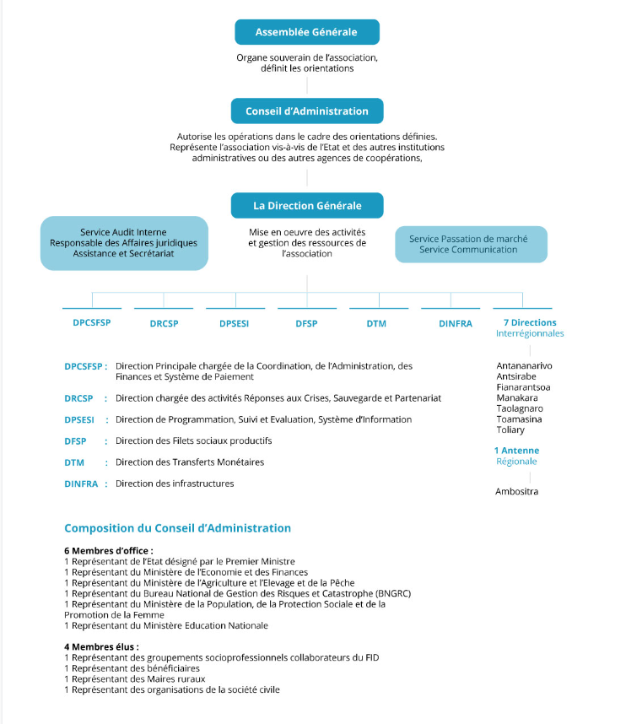

## Les apports du stage

### Description des prestations

Sous la supervision directe du Chef de Service Etude et Développement, le stagiaire en système d’information devra

* Se documenter sur les manuels de procédure et les activités du FID ;
* Acquérir les connaissances sur le système d’information existant actuel au niveau du FID ;
* Approfondir ses connaissances en matière de développement d’application web ;
* Approfondir ses connaissances dans la base de données MySQL ;
* Faire une auto évaluation sur les connaissances acquises à la fin du stage ;
* Fournir à la fin de son stage le rapport de stage détaillé

### Tâches réalisées

Le Chef des Services Etudes de Transformation Digitale m’a confié le développement d’une solution digitale pour un besoin des services de passation de marché. Le projet consiste à digitaliser le processus de récupération des DAO nécessaires pour un appel d’offre donné, au lieu de venir physiquement chez FID. D’où, j’étais le responsable de concevoir une application Web qui a les caractéristiques suivants :

* 2 interfaces : pour les administrateurs web qui ajoutent, modifient, et supprimer les dossiers pour chaque référence d’appel d’offre ; ensuite pour les offreurs qui peuvent demander le lien de téléchargement pour une référence d’appel d’offre donnée via un formulaire.
* Les administrateurs web doivent s’authentifier sur une page de login
* Chaque offreur doit compléter un formulaire pour informer FID qu’ils ont l’intention de télécharger les dossiers pour une référence d’appel d’offre donnée, puis il reçoit le lien de téléchargement par email.
* Enfin, une page qui affiche le nombre de téléchargement en totale et par région

### Acquis technique

Avant le stage, j’ai conçu des petits projets pour développer mon portfolio et mes expertises concentrent sur le stack React/Node pour la conception d’un site web, et pour la base de données MongoDB. J’ai trouvé le stage n’a pas seulement renforcé ces acquis, mais m’a également découvert des techniques fondamentales pour le développement d’une application web et ainsi sa maintenance. Ci-dessous la liste des acquis techniques :

* Le développement d’un site application commence par sa conception et son design : j’ai appris qu’il est important de discuter le contexte du projet avec le Chef de projet pour arriver aux attentes et anticiper à des ajouts de modules future. Le cahier de charge et le prototype servent de guide pour le développement, d’où la conception sera de fondation lors de la réalisation de projet et nécessite des approbations du chef de projet.
* Même au développement, l’architecture des dossiers, du code, et catégoriser les fonctionnalités rendre l’application maintenable et facile à comprendre pour les autres membres de l’équipe qui contribuent au développement.
* J’ai appris également que chaque technologie se présente à des similaires approches mais seules les syntaxes diffèrent. Cet acquis provient du fait que je m’autoformais sur Codigniter qui est la principale technologie de l’association FID, et la comparer avec Node que je me spécialise.
* Enfin, j’ai réalisé que la méthode TDD (Test Driven Development) pourrait être efficace à mon perspective pour acquérir une application de qualité et facilite la maintenabilité parce qu’on doit parfois modifier des codes qui pourrait affecter des autres modules et les tests détectent automatiquement les collatéraux.

### Acquis Humain

Les acquis techniques sont importants pour devenir expert au développement web et en administration de base de données, mais les acquis humains comptent aussi pour interagir avec tous les équipes et même les utilisateurs. Ci-dessous la liste de ces derniers :

* J’ai réalisé que plus je travaille en équipe, plus je comprends l’importance de la communication efficace. La capacité à exprimer clairement ses idées et à écouter activement les autres est essentielle pour collaborer efficacement.
* La gestion du temps est cruciale. Il est important de savoir prioriser les tâches, respecter les délais et être organisé pour maximiser la productivité tout en maintenant un équilibre entre vie professionnelle et personnelle.
* L’empathie joue un rôle clé dans les interactions professionnelles. Comprendre les perspectives des autres, être sensible à leurs besoins et préoccupations, et offrir du soutien contribue à créer un environnement de travail harmonieux et collaboratif.
* La capacité à résoudre les conflits est indispensable. Les désaccords peuvent survenir, mais savoir gérer les différends de manière constructive et trouver des solutions mutuellement bénéfiques renforce les relations au sein de l’équipe.
* L’adaptabilité est un atout majeur. Le monde du développement web et de l'administration de base de données est en constante évolution. Être flexible et ouvert aux changements permet de s’ajuster rapidement aux nouvelles technologies et aux méthodes de travail.
* La collaboration interdisciplinaire enrichit les projets. Travailler avec des personnes ayant des expertises diverses permet de voir les problèmes sous différents angles et de trouver des solutions innovantes.
* L’intégrité et l’éthique sont fondamentales. Agir de manière honnête et transparente, respecter les engagements et les standards professionnels, et traiter les autres avec respect et équité, établissent une réputation de fiabilité et de confiance.

## Conclusion

Mon expérience chez FID a été transformative à bien des égards. Avant ce stage, mes compétences techniques en développement web et en administration de bases de données étaient encore en développement. Cependant, grâce au projet passionnant qu’on m’a confié et aux défis techniques que j'ai relevés ici, j'ai non seulement consolidé mes connaissances mais j'ai également acquis de nouvelles compétences essentielles. Parallèlement aux aspects techniques, l'interaction quotidienne avec une équipe professionnelle et collaborative m'a permis de perfectionner mes compétences en communication et en gestion de projet. Apprendre à travailler efficacement en équipe et à résoudre des problèmes complexes dans un environnement dynamique a été une expérience précieuse qui dépasse de loin les compétences techniques pures.

En résumé, mon passage chez FID a été une étape décisive dans ma formation professionnelle. Je me sens maintenant prêt à entrer sur le marché du travail avec assurance et détermination. Les compétences acquises et les leçons apprises ici seront des atouts précieux tout au long de ma carrière. Je suis reconnaissant pour cette opportunité et enthousiaste à l'idée d'appliquer ce que j'ai appris pour contribuer positivement à des projets futurs et continuer à évoluer dans le domaine du développement web et de l'administration de bases de données.